Mreader

软件构架文档

版本 <1.0>

修订历史记录

|  |  |  |  |
| --- | --- | --- | --- |
| **日期** | **版本** | **说明** | **作者** |
| <日/月/年> | <x.x> | <详细信息> | <姓名> |
|  |  |  |  |
|  |  |  |  |
|  |  |  |  |

目录

1. 简介 3

1.1 目的 3

1.2 范围 3

1.3 定义、首字母缩写词和缩略语 3

1.4 参考资料 3

1.5 概述 3

2. 用例视图 3

2.1 用例实现 3

3. 逻辑视图 3

3.1 概述 3

3.2 在构架方面具有重要意义的设计包 3

4. 进程视图 3

5. 部署视图 3

6. 实现视图 3

6.1 概述 3

6.2 层 3

7. 数据视图（可选） 3

软件构架文档 （简化版）

# 简介

## 目的

本文档将从构架方面对系统进行综合概述，其中会使用多种不同的构架视图来描述系统的各个方面。它用于记录并表述已对系统的构架方面作出的重要决策。此文档面向软件架构人员和软件开发人员，通过阅读以下文档可以了解到该软件的基本架构。

## 范围

该软件构架文档的适用范围和影响范围为Mreader在线数字图书馆的设计。

## 定义、首字母缩写词和缩略语

Framework 框架。

Asp.net： Active Server Pages，是一种使嵌入网页中的脚本可由因特网服务器执行的服务器端脚本技术。

Linq：Language Integrated Query 即 语言集成查询。

## 参考资料

《software engineering, a practitioner’s approach》

## 概述

文档介绍了网站的基本架构，分别从用例视图，逻辑视图，部署视图，实现视图，数据视图对网站设计进行了详细描述。用例视图给出了用例模型中的一些用例，逻辑视图从包的层次结构来说明设计模型的整体分解情况，部署视图说明用来部署和运行该软件的物理网络（硬件）配置，实现视图则从分层的角度整体介绍了网站的架构，数据视图介绍了数据的存储和关系。

# 用例视图

## 用例实现

**2.1.1 用户数据查看**

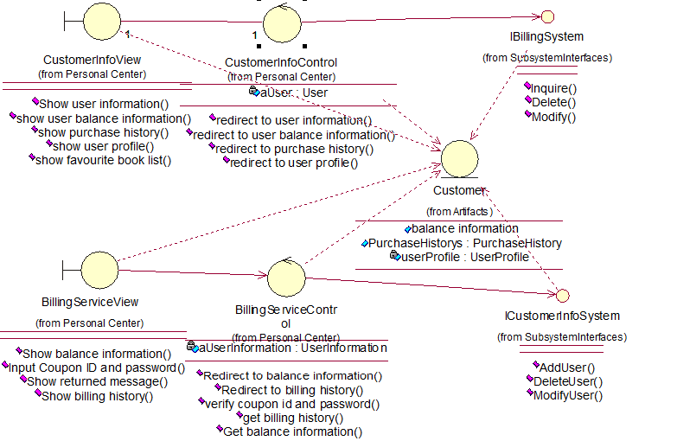

Coustomer类通过对CustomerInfoControl和BillingServiceControl类的访问，并调用对应的View类，以实现对用户信息和账户的查看。

**2.1.2 图书评论**

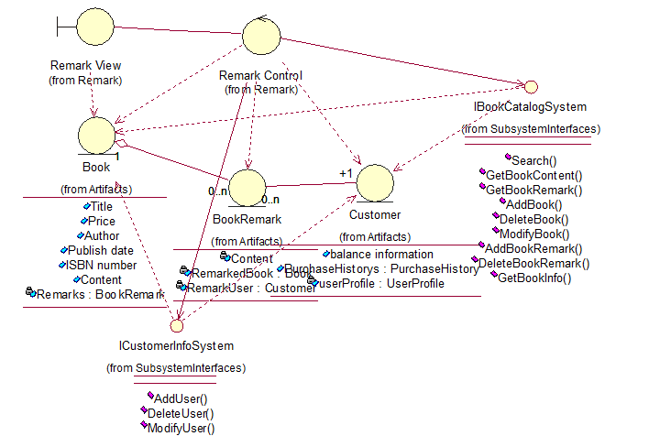

Customer类对RemarkControl的访问，调用BookRemark对书进行评论，并在book类中添加该评论，而后通过RemarkView显示信息。

# 逻辑视图

## 概述

本节按照设计模型中包的层次结构来说明设计模型的整体分解情况。我们有重要意义的包有artifacts， BillingSystem， CustomerInfoSystem ， BookCatalogSystem。下面文档将详细描述

## 在构架方面具有重要意义的设计包

* + 1. **artifacts包  
        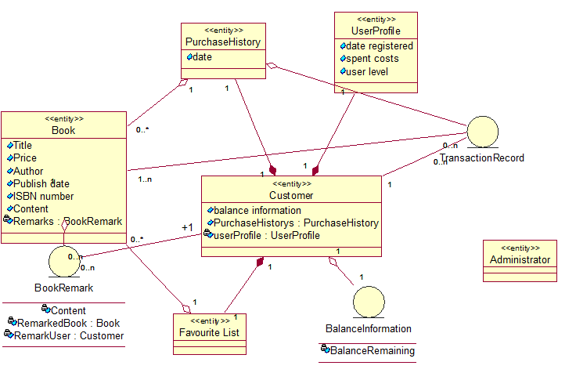**artifacts包存放所有数据。其中包括 Book , PurchaseHistory , UserProfile 等类，分别对应于图书数据，购买历史和用户描述。其中Book类中含有BookRemark类，以存储读书评论。
    2. **BillingSystem子系统  
        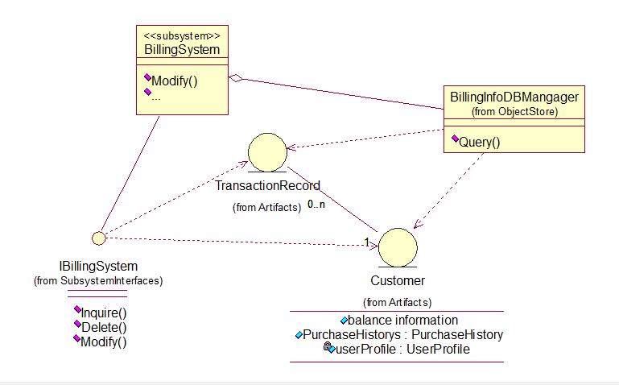** BillingSystem是一个子系统。其功能为账单管理。该子系统，连接了数据库BillingInfoDBMangager，从中调用TransactionRecord类，以完成账户管理任务，最后提供了IBillingSystem作为与外界的接口，提供增删改操作，提高了reuse度。
    3. **CustomerInfoSystem子系统  
       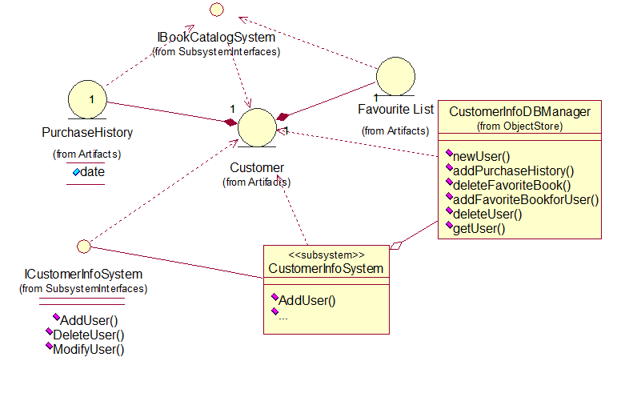**CustomerInfoSystem是一个子系统，其功能为管理用户数据。其连接了CustomerInfoDBManager数据库，以使用Customer类，对用户实行增删改等操作。改子系统对外提供增删改操作。具有很高的reuse度。
    4. **BookCatalogSystem子系统  
        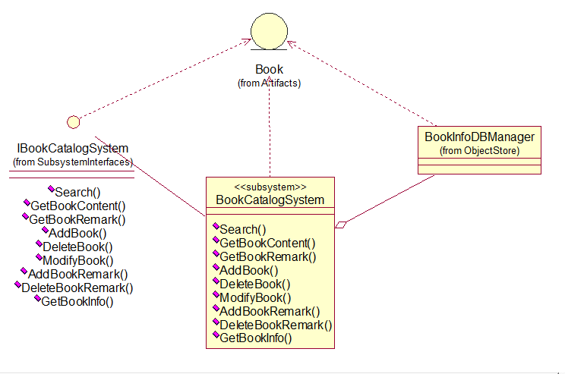**BookCatalogSystem子系统的功能是管理书籍，连接了数据库BookInfoDBManager,并含有Book类，以对书籍进行管理。其对外接口提供了搜索书籍，查询、增加、删除书籍评论，提取书籍目录，增删改书目，提取书籍信息等功能，并具有好的reuse度。

# 进程视图

由Asp.NET Framework自行分配管理进程。

# 部署视图

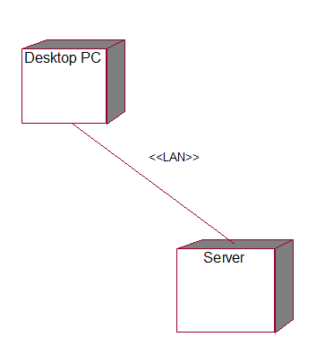

采用cs结构

# 实现视图

## 概述

本小节指定并定义各个层及其内容、添加到指定层时要遵循的规则以及各层之间的边界。我们按照重用度的高低进行了分层，总共有Application，Business，Middleware，OS四层，重用度依次递增，有关本软件架构的只有前三层，在以下文档中依次进行详细描述

## 层

1. Application 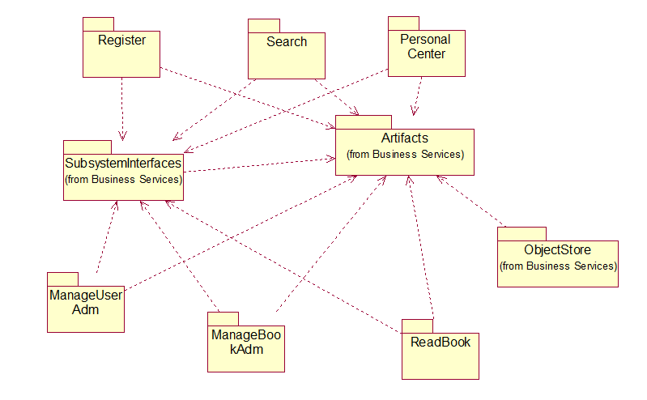
2. Business 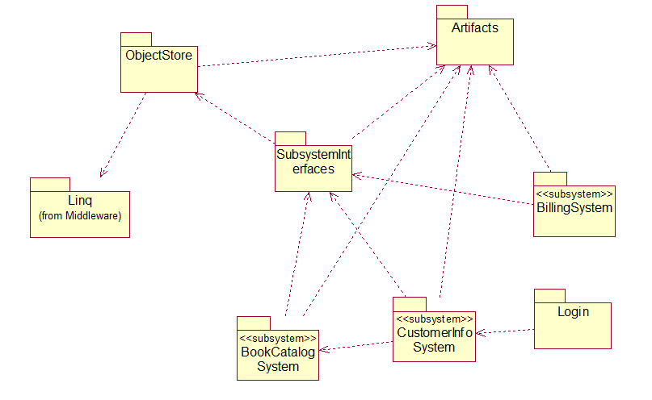

Subsystem：1）BillingSystem 2)CustomerInfoSystem 3）BookCatalogSystem

1. Middleware
2. 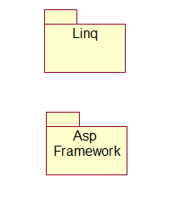

# 数据视图（可选）

